ÚKOL: Přišij knoflíky podle předlohy.
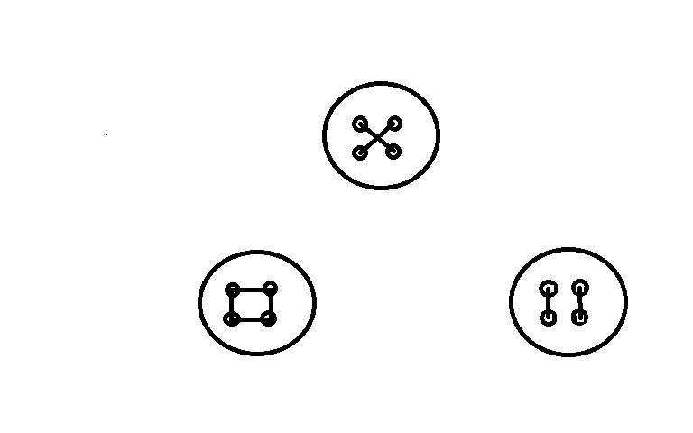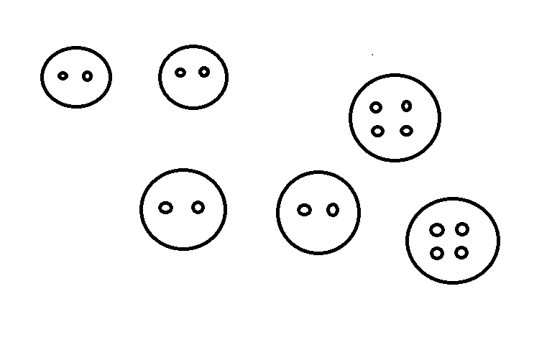
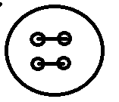

ÚKOL: Spoj k sobě čárou vždy dva stejné knoflíky a vybarvi je shodnou barvou.
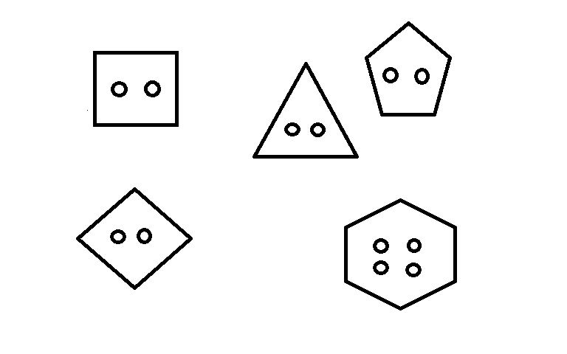
ÚKOL: Navlékni knoflíky v daném pořadí.

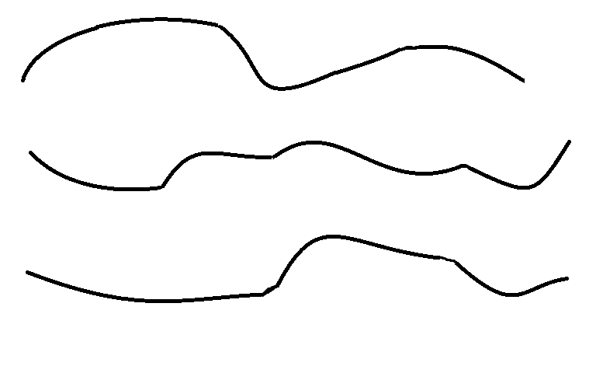

ÚKOL: Vyzkoušej si zvláštní druh zapínání knoflíků z dávných dob. Šaty princezen zdobily dvojice knoflíků, na které se navlékala ozdobná šňůrka (procvičení psaní ležeté osmičky).

ÚKOL: Přilož stejný počet skutečných knoflíků.

ÚKOL: Spoj a vybarvi shodnou barvou skupinku se stejným počtem knoflíků.

ÚKOL: Spočítej knoflíky v každém řádku a spoj se správnou číslicí.
6

3

4

1

5

2

ÚKOL: Doplň počet knoflíků v každém řádku do šesti.

ÚKOL: Vybarvi tolik políček, kolik je v řádku knoflíků.

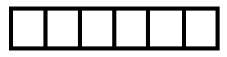

ÚKOL: Vybarvi červeně všechny knoflíky, které mají dvě dírky.

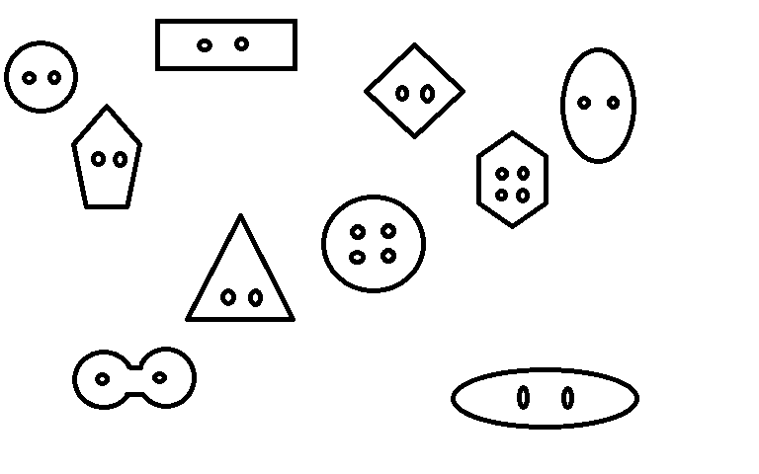

ÚKOL: Obkresluj tvar knoflíků (grafomotorický pracovní list k uvolňování zápěstí).

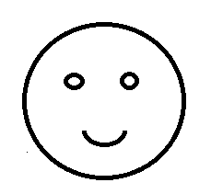

Autor pracovních listu: Jana Šmydkeová, Markéta Šmydkeová

